3級 機械保全技能検定 受検申請書
＜A3サイズでコピーして使用してください＞

申請区分 | ☐ 個人 ☐ 団体 （団体を選択の場合は下記の団体情報欄も記入してください）

<団体情報>
団体申請コード | E
団体名

<受検者情報> 受検者本人の情報をご記入ください。選択項目は✔してください
フリガナ | （セイ） |  | （メイ）
氏名 | （姓） |  | （名）
生年月日 | 西暦 年 月 日 |  | 性別 | ☐ 男性 ☐ 女性
自宅住所  （お住まいの住所） | 〒  ※平日の日中に連絡可能または伝言・留守番機能があり、折返しの連絡ができる番号をご記入ください
連絡先  （勤務先等でも可） | 電話番号
 | メールアドレス
 |  | 情報メールを ☐ 希望する ☐ 希望しない

<学生の方は記入>
学校名
学校種別 | □高校 □高専 □短大 □大学 □大学院 □その他（ ）
専攻学科
学年  （２０１９年４月１日現在） | □ １ □ ２ □ ３ □ ４ □ ５ □ ６ 年生 在学中
学校住所 | 〒

<受検作業>受検する作業に✔してください。
受検作業 | ☐機械系保全作業 | ☐電気系保全作業

<受検区分>受検する区分に✔してください。学生、３５歳未満の減免は上記の記載から自動で計算されます
受検区分 | ☐A区分（学科・実技の両方） | ☐B区分（学科のみ受検） | ☐C区分（実技のみ受検）

<希望受検地区>受検地区の記入は、受検案内記載の地区名のとおり記入ください。
それ以外の地区名を記入した際は、ご希望の受検地区でご受検できない場合があります
希望受検地区 | 学科試験 |  | 実技試験

<免除付受検申請>（B、C区分で受検申請する方へ）
2015年（平成27年）度以降の試験で機械保全技能士合格または一部合格された方で技能士番号または合格通知番号をご記入いただきますと、合格された場合、合格証書交付申請の手続きをしなくても合格証書が交付されます。
2014年（平成26年）度以前に合格された方は、試験終了後に合格証書交付申請手続きが必要です。
技能士番号 |  |  | － |  | － | 1 | 3 | 3 | － |  |  | －
合格通知番号 |  |  |  |  |  |  |  |  | ※「実」または「学」＋７桁の数字です

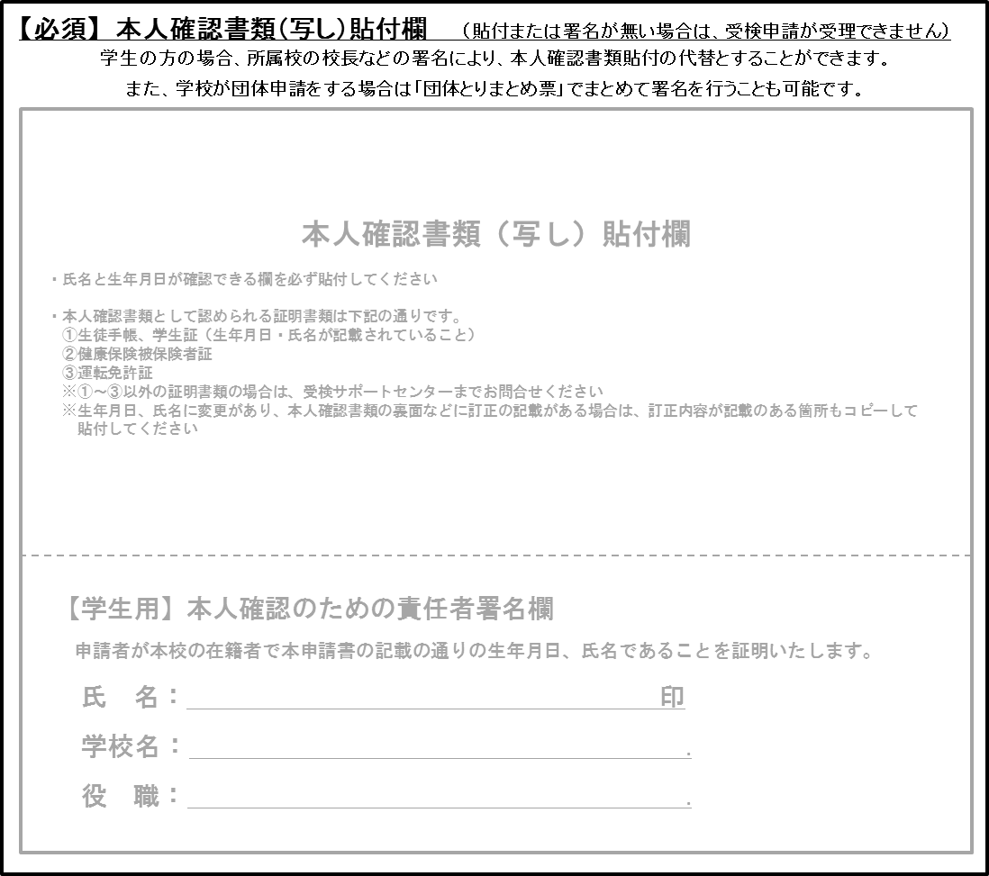

事務局確認欄  受検者記入不要 | 本人確認書類貼付 | 責任者署名 | 団体とりまとめ票 | 記載事項

